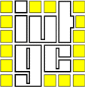 GENIE CIVIL

POWERPOINT
2007

2007-2008
F. CREMOUX

SOMMAIRE

I : INTRODUCTION 3
II : LA CONCEPTION D’UNE PRESENTATION 3
III : MISE EN PLACE D’UNE PRESENTATION 3
3.1 créer un nouveau diaporama 4
3.2 Mise en page ou définition du support 4
3.3 Interface et modes d’affichage 5
3.3.1 Ce qui ne change pas : 5
3.3.2 Ce qui change : Les modes d’affichage : 5
1/ Le Mode Diapositive : 6
2/ Le mode Plan : 6
3/ Le mode Page de Commentaires 6
4/ Le mode Normal 6
5/ Mode Trieuse de diapositives 7
3.4 Les principales Opérations sous Powerpoint 7
3.4.1 Ajouter uns Diapositive 8
3.4.2 Modifier une diapositive 8
3.4.3 Importer du texte 8
3.4.4 Insérer une Image 9
3.4.5 Insérer d'un organigramme hiérarchique 9
3.4.6 La mise en forme du texte 9
1/ La barre d’outils 9
2/ Répétition de la dernière action 9
3/ Modification de la couleur du texte 10
4/ Regroupement et collage de plusieurs éléments 10
3.4.7 Dessiner avec Powerpoint 10
3.4.8 Gérer les arrières Plans 11
3.4.8 Gérer les entêtes et les pieds de Page 11
IV : LES EFFETS SPECIAUX 12
4.1 dans une diapositive 12
4.1.1 Animation du texte 12
4.1.2 animations d’un graphique 13
4.1.3 animations de type multimédia 13
4.2 dans le diaporama 14
V : les paramètres du Diaporama 14
VI : Synoptique du menu de Powerpoint 14

I : INTRODUCTION

Powerpoint permet de créer des présentations sous la forme d’un diaporama : c’est à dire un ensemble de diapositives qui pourront contenir divers types d’informations
- Du texte et des objets incorporés par la technique OLE
- Des applications externes
- Des séquences VIDEO, …

Ce diaporama aura un support qui pourra être soit :
- Diapositive de 35mm
- Transparent
- Bannière
- Format A4
- Autres …
La visualisation pourra se faire soit à partir d’un moniteur redirigé sur un vidéo projecteur ou de documents imprimés.

Un diaporama se caractérise donc par le choix d’un scénario et les différentes mises en forme et effets spéciaux utilisés dans les diapositives ou les enchaînements.

II : LA CONCEPTION D’UNE PRESENTATION

Une diapositive est un terme qui définit un visuel indépendamment de son média de sortie.

Une présentation est une séquences d'images, appelées diapositives. Toutes les diapositives d'une présentation sont contenu dans un seul fichier, portant l'extension (.ppt).

Pour réaliser une présentation, il faut au préalable définir les aspects généraux de la composition. C’est à définir :

Début
Le scénario
L’accueil
Le style de présentation
Le support de la présentation
fin

Un scénario c’est le canevas ou la trame de votre diaporama. Vous devez y préciser les diverses séquences avec leur durée les enchaînements …
L’accueil c’est la première diapositive de votre présentation qui peut avoir une fonction différente en fonction de l’objectif fixé (accueil général, interlude, …).
Définition du style de la présentation
C’est le choix des divers réglages de l’application qui peuvent être plus ou moins automatisés en sélectionnant un modèle ou un assistant de conception
Définition du support :
Présentation écran
Présentation WEB
Transparents
Diapositives

Remarque :

On crée une idée par diapositive

III : MISE EN PLACE D’UNE PRESENTATION

Nous allons ici aborder les principales étapes avec la description des commandes essentielles pour pouvoir réaliser un diaporama simple.

3.1 créer un nouveau diaporama

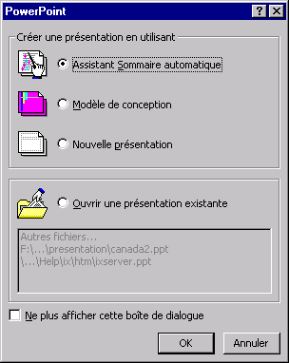

Assistant sommaire automatique :
Ici un assistant prend en charge votre projet et vous guide dans la conception de votre présentation en vous proposant plusieurs modèles de présentation. Il ne vous reste alors qu’à saisir votre texte…

- Modèle de conception
C’est une présentation (fichier.ppt) qui sera créée à partir d’un modèle de diapositive (fichier.pot) qui contient tout le paramétrage de la mise en forme d’une diapositive du type voulu.

- Nouvelle présentation
C’est une présentation (fichier.ppt) que vous allez construire à partir des paramètres de réglage par défaut qui sont sélectionnés par l’utilisateur dans l’environnement de l’application.

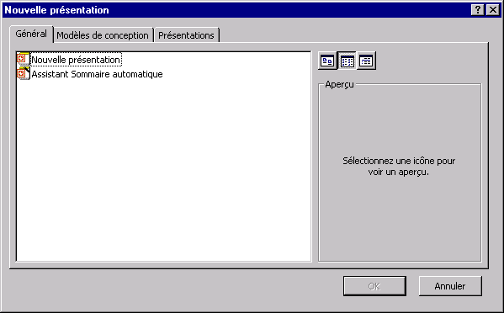

Cette boîte de dialogue est identique à celle de la boîte de dialogue nouvelle présentation présente dans le menu Fichier>Nouveau

3.2 Mise en page ou définition du support

On y accède par le menu général : Fichier>Mise en page
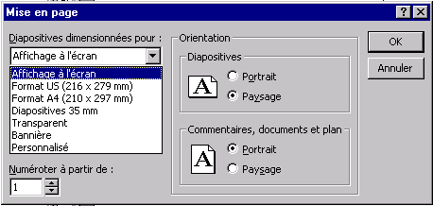

Pour chaque diapositive powerpoint met à votre disposition un espace commentaire où vous pouvez stocker de l’informatin.

3.3 Interface et modes d’affichage

L’interface de powerpoint se présente comme celui des autres applications de la suite Office.

3.3.1 Ce qui ne change pas :

La barre de Menu

La zone de travail :
C’est une fenêtre enfant qui comme sous Word possède 5 boutons pour basculer d’un mode d’affichage à l’autre.

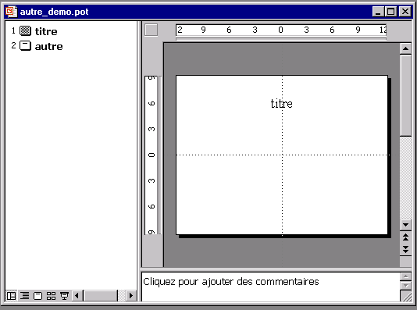

La barre d’état

3.3.2 Ce qui change : Les modes d’affichage :

Microsoft PowerPoint est fourni avec plusieurs affichages afin de vous aider pendant la création d'une présentation. Les deux principaux affichages que vous utilisez dans PowerPoint sont le mode Normal et le mode Trieuse de diapositives. Pour passer facilement de l'un à l'autre, vous cliquez sur les boutons situés dans la partie inférieure gauche de la fenêtre PowerPoint.
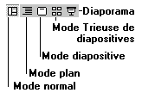

1/ Le Mode Diapositive:
Il permet de travailler directement sur la diapositive en mode WYSIWYG. Il est principalement utiliser pour un réglage précis des objets. Comme aide à la conception vous disposez de l’afficher des règles et d’un repère disponible à l’aide des commandes :
Affichage>Règles et
Affichage>Repères

Remarque :
Le repère peut être déplacer en utilisant un clic maintenu

2/ Le mode Plan :
C’est le mode d’agencement des idées. C’est le mode utiliser au début pour l’organisation du scénario.
Le mode plan permet d’afficher toutes les diapositives dans leur ordre hiérarchique. Une barre d’outils pour la gestion de ce mode est disponible :Affichage>Barres d’outils>Mode plan

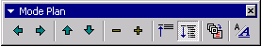
Hausser et Abaisser d’un niveau
Monter et descendre
Réduire et Développer
Tout Réduire et Tout Développer
Diapositive de résumé
Afficher ou pas la mise en forme

3/ Le mode Page de Commentaires
Ce mode d’affichage présente en partie supérieure de l’écran la diapositive et une zone de commentaire dans la partie inférieure.

Remarque :
Les objets dessinés et les images ne s'affichent pas dans le volet de commentaires, mais s'affichent lorsque vous travaillez en mode Page de commentaires ou imprimez les diapositives avec les notes.

4/ Le mode Normal
C’est le mode travail par défaut. L'affichage normal contient trois volets associés respectivement aux modes précédents : le volet du plan, le volet de la diapositive et le volet des commentaires. Ces volets vous permettent de travailler sur tous les aspects de votre présentation dans un lieu unique. Vous pouvez ajuster la taille des différents volets en faisant glisser les bordures du volet.
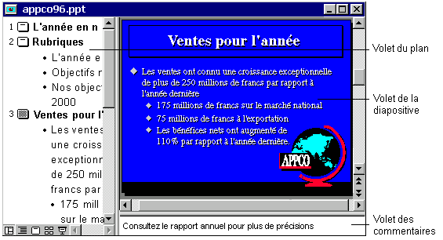

- Volet du plan Utilisez le volet du plan pour organiser et développer le contenu de votre présentation. Vous pouvez taper tout le texte de votre présentation et réorganiser les puces, les paragraphes et les diapositives.
- Volet de la diapositive Dans le volet de la diapositive, vous pouvez visualiser le texte tel qu'il s'affiche sur chaque diapositive. Vous pouvez ajouter des graphiques, des films et des sons, créer des liens hypertexte et ajouter des animations à des diapositives individuelles.
- Volet de commentaires Le volet de commentaires vous permet d'ajouter les commentaires ou des informations de votre présentateur que vous voulez partager avec le public. Si vous voulez insérer des graphiques dans vos commentaires, vous devez ajouter vos commentaires en mode Page de commentaires.
Remarque :
Ces trois volets s'affichent aussi lorsque vous enregistrez votre présentation en tant que page Web, à la seule différence près que le volet du plan affiche un sommaire pour que vous puissiez parcourir votre présentation.

5/ Mode Trieuse de diapositives
En mode Trieuse de diapositives, vous voyez toutes les diapositives de votre présentation s'afficher en même temps sur l'écran, en miniature. Cela facilite l'ajout, la suppression et le déplacement des diapositives, l'ajout de minutages et la sélection de transitions animées pour vous déplacer d'une diapositive à l'autre. Vous pouvez aussi visualiser les animations sur plusieurs diapositives en sélectionnant les diapositives que vous voulez visualiser, puis en cliquant sur Diaporama>Aperçu de l'animation.

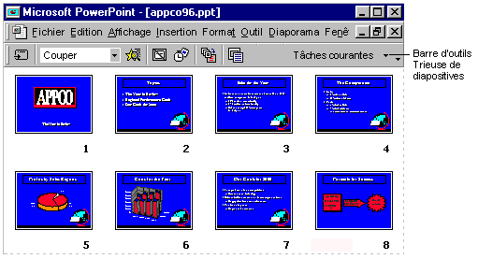

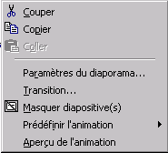

À tout moment dans la création de votre présentation, vous pouvez démarrer le diaporama et visualiser votre présentation en cliquant sur Diaporama

3.4 Les principales Opérations sous Powerpoint

Une diapositive standard se présente comme un ensemble de zones de texte.
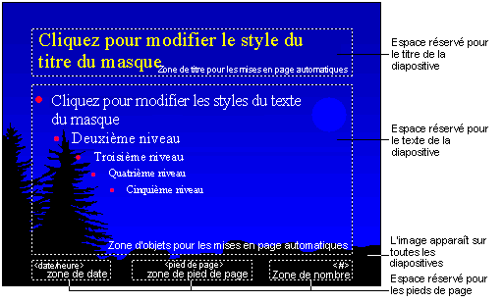

3.4.1 Ajouter uns Diapositive

Insertion d’une nouvelle diapositive :

Insertion>Nouvelle diapositive (Ctrl M)

Ou à partir de la boite d’outils standard
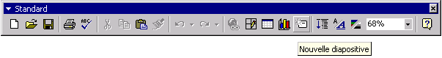
La boîte de dialogue suivante vous propose alors différents choix

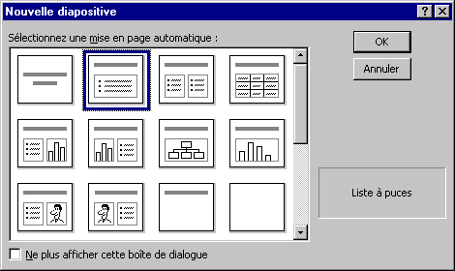

Remarque :
Dans le volet plan il suffit de taper : Entrer

3.4.2 Modifier une diapositive

Pour modifier la mise en page
Sélectionner la diapositive
Format>Mise en page

Pour modifier le texte le mode plan est plus confortable.
Sélectionner le texte
Faire les modifications

Remarque :
Pour le niveau hiérarchique vous disposez de la barre d’outils mode plan

3.4.3 Importer du texte

Le sélectionner et utiliser la commande Edition>Coller

Pour importer un document entier, enregistrez dans l’application d’origine le texte au format RTF. Puis dans Powerpoint suivre la démarche suivante :
Fichier>Ouvrir
Sélectionner le fichier RTF
Powerpoint crée un nouveau diaporama une diapositive/paragraphe
Restaurer la mise en forme

3.4.4 Insérer une Image

Vous pouvez utiliser des images d’une bibliothèque ou provenant d’une autre application (Excel, …). Pour un fichier image, il suffit de lancer la commande :Insertion>Images

3.4.5 Insérer d'un organigramme hiérarchique

- Affichez la diapositive dans laquelle vous voulez ajouter un organigramme hiérarchique.
- Dans le menu Insertion, pointez sur Image et cliquez sur Organigramme hiérarchique.
- Utilisez les outils et menus de l'Organigramme hiérarchique pour créer votre organigramme.
Pour obtenir de l'aide sur la création d'un organigramme, cliquez sur Index dans le menu ? (Aide) de l'Organigramme hiérarchique.
- Dans le menu Fichier de l'Organigramme hiérarchique, cliquez sur Fermer et retourner dans Présentation pour retourner dans PowerPoint.

Remarque :
PowerPoint est livré avec une mise en page des diapositives qui comprend un espace réservé pour un organigramme hiérarchique. Pour utiliser cette mise en page, cliquez sur Tâches courantes, sur Mise en page des diapositives, cliquez sur la mise en page Organigramme hiérarchique, puis sur Appliquer.

3.4.6 La mise en forme du texte

La mise en forme du texte concerne aussi bien le choix de la police, que de la taille ou le style et l’alignement des caractères. Vous disposez d’une barre d’outils de mise en forme qui regroupe l’essentiel. Dans le menu, c’est à partir de la commande Format que vous accédez au paramétrage complet de la mise en forme du texte.
Format>Polices
Format>Puces et Numérotation
Format>Alignement
Format>Interligne

L’unité du texte c’est le paragraphe qui se trouve encapsuler dans une zone de texte.

1/ La barre d’outils

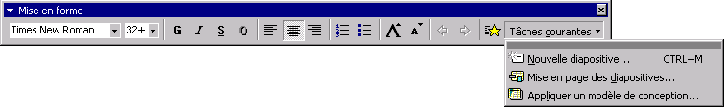

Police
taille
gras
Italique
Souligné
Ombré
Appuyer à gauche
Centré
Appuyer à droite
Numérotation
Puces
Augmenter la taille
Hausser le niveau
Baisser le niveau
Effets d’animation
Tâches courantes

2/ Répétition de la dernière action

Dans le menu Edition>Répéter (Ctrl Y).

3/ Modification de la couleur du texte

Sélectionnez le texte que vous souhaitez modifier. Dans la barre d'outils Dessin, cliquez sur la flèche en regard de Couleur de police.
Pour rétablir la couleur par défaut du texte, cliquez sur Automatique.
Pour appliquer une couleur du jeu de couleurs, cliquez sur l'une des huit couleurs situées sous Automatique.
Pour appliquer une couleur qui ne fait pas partie du jeu de couleurs, cliquez sur Autres couleurs de police. Cliquez sur la couleur souhaitée sous l'onglet Standard ou cliquez sur l'onglet Personnalisé pour créer vos propres couleurs, puis cliquez sur OK.

4/ Regroupement et collage de plusieurs éléments

- Sélectionnez le premier élément à copier. Dans la barre d'outils Presse-papiers, cliquez sur Copier.
Pour afficher la barre d'outils Presse-papiers, pointez sur Barres d'outils dans le menu Affichage, puis cliquez sur Presse-papiers.

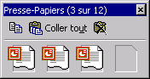

- Si l'élément suivant que vous souhaitez copier se trouve dans une autre application, basculez vers cette application.
Sélectionnez l'élément suivant que vous souhaitez copier.
Dans la barre d'outils Presse-papiers, cliquez sur Copier.

- Si la barre d'outils Presse-papiers n'est pas disponible, cliquez sur Copier dans le menu Edition.
Répétez ses étapes jusqu'à ce que vous ayez copié tous les éléments souhaités.
Cliquez à l'emplacement où vous souhaitez coller les éléments.
Pour coller tous les éléments copiés, cliquez sur Coller tout dans la barre d'outils Presse-papiers.

3.4.7 Inserer un tableau

Vous pouvez créer une diapositive tableau ou créer un tableau dans une diapositive existante

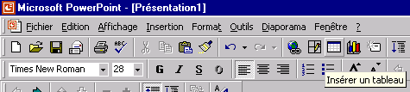

la barre d’outils tableau :
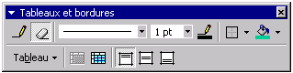

3.4.8 Dessiner avec Powerpoint

Cette fonctionnalité est disponible que dans le volet Diapositive. Avec certaines fonctions de la barre d’outils Dessin, vous pouvez faire une mise en forme avancée du texte :
Rotation
Couleur
Info bulles
…
Mais il est possible aussi de faire du dessin !!!.
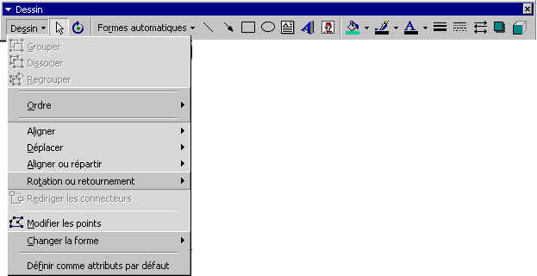

3.4.9 Gérer les arrières Plans

La gestion des arrières-plans est possible pour chaque zone de texte comme pour le fond de la diapositive. Vous y accédez à partir du menu par la commande Format>Arrière Plan

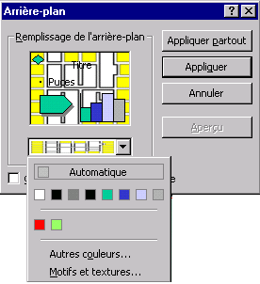

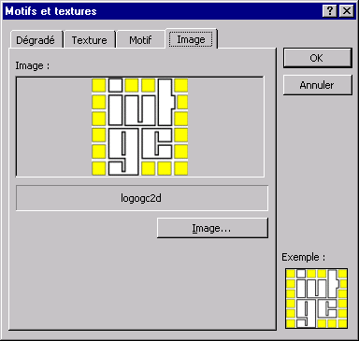

Depuis ces boite de dialogues vous pouvez personnaliser vos couleurs comme vos textures. Attention le bon goût reste est celui de la juste mesure.

3.4.10 Gérer les entêtes et les pieds de Page

Affichage>Entête et pied de page : Cette commande peut être appliquée soit à une diapositive ou à tout le diaporama mais aussi aux commentaires.

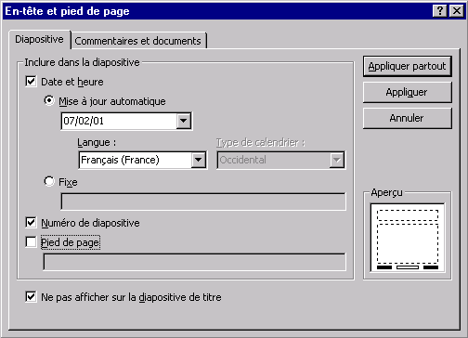
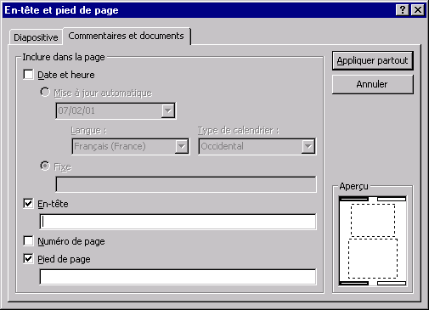

IV : LES EFFETS SPECIAUX

Nous allons aborder ici les effets spéciaux dynamiques : l’apparition de texte en mouvement, avec ou sans timing ; l’enchaînement des séquences de diapositives.

4.1 dans une diapositive

Les animations se font uniquement en mode diapositive.

4.1.1 Animation du texte

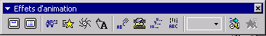

Animer le titre
Animer le texte
Effet Automobile
Effet Volant
Effet Appareil photo
Effet Texte Laser
Effet machine à écrire
Ordre inverse
Goutte à Goutte
Ordre de l’animation
Personnalisation de l’animation

Pour réaliser une animation :
Sélectionner un élément (zones de texte, graphiques, …)
Menu : Diaporama>Prédéfinir l’animation ou
Diaporama>Personnalisation de l’animation

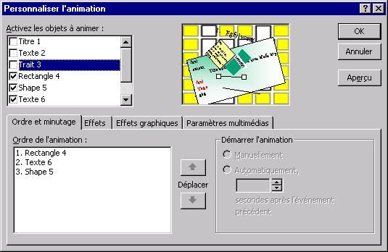

4.1.2 animations d’un graphique

Remarque :
Vous pouvez animer un graphique. Pour cela d’abord le sélectionner puis lancer la commande Diaporama>Personnalisation de l’animation.

4.1.3 animations de type multimédia

Comment insérer des boutons : Diaporama>Boutons d’action
Comment définir l’action : Diaporama>Paramètres d’action

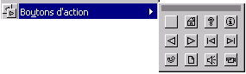

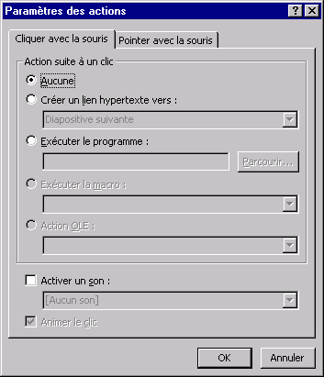

4.2 dans le diaporama

Diaporama>transition : cette commande gère l’apparition de(s) diapositive(s)
Diaporama>masquer diapositive
Diaporama>Vérification du minutage : cette commande permet de mettre en place un enchaînement automatisé des diapositives

V : les paramètres du Diaporama

Au cours d’une projection, vous disposez d’un menu contextuel vous permettant un certain nombre d’interventions sur le déroulement même de la projection. Vous avez un stylo qui vous permet de dessiner sur une diapositive.

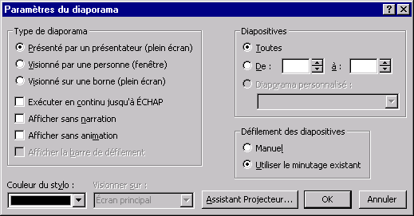

VI : Synoptique du menu de Powerpoint

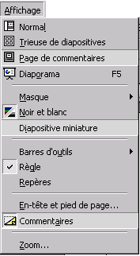
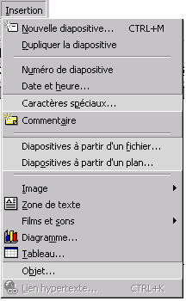
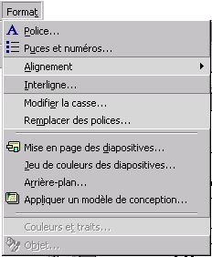

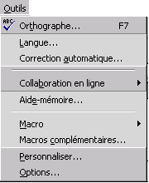

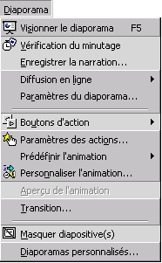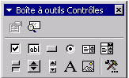

VII L’élaboration d’un scénario

Dans l’élaboration de votre scénario vous devez prendre en compte les deux composantes fondamentales de votre présentation
Le discours
Le support visuel

Le support visuel doit être conçu comme un support à votre discours et s’organiser au rythme de celui ci.

N’oublier pas qu’un discours peut être aussi interactif avec votre auditoire et donc votre visuel doit pouvoir s’adapter à cette interactivité.
Exemple : débat, questions, …

Quelques conseils simples :

Définir un charge graphique adaptée à votre environnement
Police,
Taille
Couleur
Fond de diapositive

Définir un scénario
Effets , animations et transition associés au développement du discours

Vous pouvez utiliser les raccourcis suivants lors de l'exécution de votre diaporama en mode Plein écran.
Appuyez sur | Pour
S, ENTRÉE, PG.SUIV, DROITE, GAUCHE ou ESPACE (ou cliquez avec la souris) | Exécuter l'animation suivante ou avancer à la diapositive suivante
P, PG.PRÉC, GAUCHE, HAUT ou ESPACE | Exécuter l'animation précédente ou retourner à la diapositive précédente
<numéro>+ENTRÉE | Atteindre la diapositive <numéro>
N ou POINT-VIRGULE | Afficher un écran noir ou revenir au diaporama à partir d'un écran noir
B ou VIRGULE | Afficher un écran blanc ou revenir au diaporama à partir d'un écran blanc
A ou SIGNE PLUS | Arrêter ou reprendre un diaporama automatique
ÉCHAP, CTRL+ATTN ou TIRET | Mettre fin à un diaporama
E | Effacer les annotations à l'écran
H | Atteindre la diapositive masquée suivante
T | Nouvel intervalle de temps
O | Intervalle de temps prédéfini
M | Utiliser le clic de la souris pour avancer tout en vérifiant
Les deux boutons pendant 2 secondes | Revenir à la première diapositive
CTRL+S | Afficher le pointeur masqué et/ou transformer le pointeur en stylo
CTRL+F | Afficher le pointeur masqué et/ou transformer le pointeur en flèche
CTRL+M | Masquer le pointeur et le bouton immédiatement
CTRL+U | Masquer le pointeur et le bouton dans 15 secondes
MAJ+F10 (ou cliquez le bouton droit de la souris) | Afficher le menu contextuel
TABULATION | Atteindre le premier lien hypertexte ou le suivant dans une diapositive
MAJ+TABULATION | Atteindre le dernier lien hypertexte ou le précédent dans une diapositive
ENTRÉE lorsqu'un lien hypertexte est sélectionné | Provoquer l'action qui se produit lorsque vous cliquez avec la souris sur le lien hypertexte sélectionné
MAJ+ENTRÉE lorsqu'un lien hypertexte est sélectionné | Provoquer l'action qui se produit lorsque vous placez la souris sur le lien hypertexte sélectionné

Conseil Vous pouvez appuyer sur F1 au cours d'un diaporama pour afficher une liste des commandes disponibles.

7.1 Exemples de quelque scénario élémentaires

un sommaire interactif
une diapositive liée à l’enchaînement du visuel.
Un allez retour avec le sommaire
Développer ou raccourcir un sommaire
Le rappel du sommaire

Des liens particuliers :
Gestion d’une zone cliquable
Gestion d’une application

